

**Medici.tv**《麥迪西TV‧現場直播古典音樂影片》無限人次版

**試用登錄方式**

(1)、【連線網址】[**https://edu.medici.tv/en/presentation/**](https://edu.medici.tv/en/presentation/)

點擊**→**▲Log in here



**→** https://edu.medici.tv/en/auth-edu

(2)、點擊**→**▲Login with registered email or Passcode.

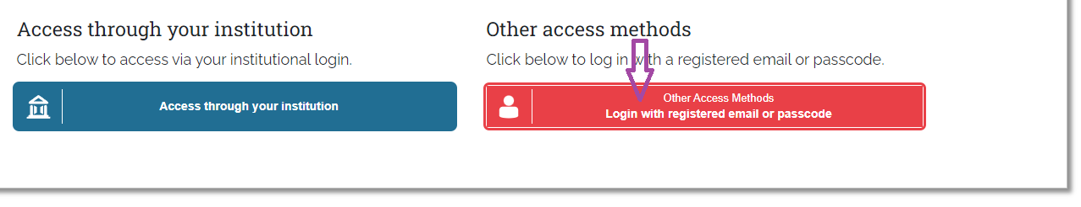

(3)、使用專屬Passcode **→ STPI 2025**登入

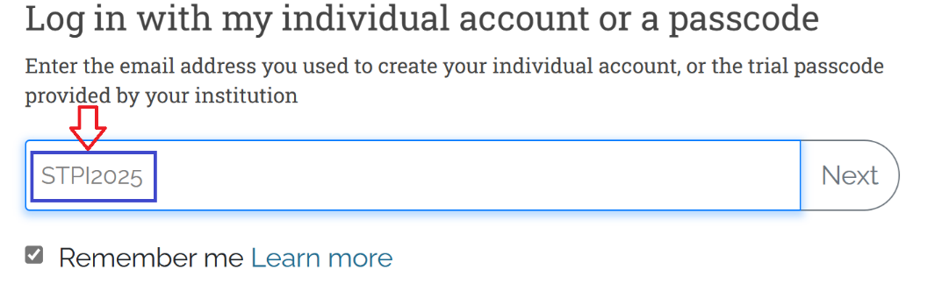

(4)、將專屬Passcode「STPI 2025」**輸入方塊框中，再按「**Next**」即可使用。**

